報道関係者各位
ニュースリリース 2022年12月9日

一般社団法人 日本観光文化協会
会長 小塩稲之

紙の本と学ぶ映像 MMPコミュニケーションより発行可能
自分流出版！自分の生き方本を有名書店に並べよう

一般社団法人日本観光文化協会（東京都北区赤羽1-59-8：会長 小塩稲之）は、連携するJMCグループとともにMMPコミュニケーション（http://www.jmmp.jp/mmpc/books.html）にて2022年12月9日（金）より、あなたの「本づくり」のお手伝いをさせていただきます。
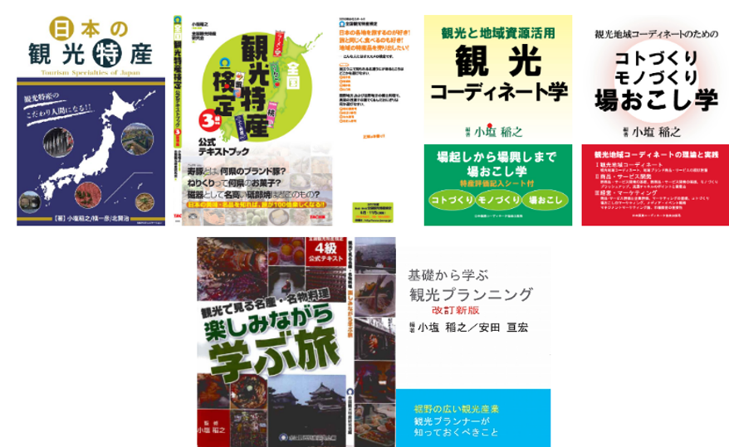
【あなたも本を一冊作りませんか】
MMPコミュニケーションは、あなたの「本づくり」をお手伝いします。ジャンルは「観光」および「マーケティング」分野に限らせていただいております。
制作する本は、大手書店ならびにオンライン書店などに流通させるISBNコード（図書バーコード）を正式に割り振り、著名なサイトで販売も可能です。たとえば、MMPコミュニケーションの書籍が、大日本印刷運営のオンラインショップ「honto」で紹介されています。お気軽にお問い合わせください。

期間：2022年12月9日（金）～2023年3月31日（金）
詳細・お申込：mmpc@jmmp.jp MMPコミュニケーションまで

このリリースに関しての取材・掲載についてのお問合せは下記までお願いします。
MMPコミュニケーション 広報担当 北・香取
mmpc@jmｍp.jp、03-59486581（代表）070-6455-3601（緊急：北携帯）

(一社）日本観光文化協会
設立：2001年11月 / 会長：小塩稲之 / 所在地：東京都北区赤羽1-59-8 ヒノデビル / 電話：03-5948-6581
HP: https://www.jtmm.jp/ 活動内容 / 日本で唯一、プロフェッショナルの「観光プランナー、観光士、観光コーディネーター」を養成し、資格を認定。また、「観光特産士(マイスター・2級・3級・4級)」の検定である全国観光特産士検定も実施。現在、当協会からの観光関連の資格認定者が全国に1500名在籍中。資格認定者は、国、地方公共団体、商工会、商工会議所などの公的事業や観光関連の民間企業を支援。今後も地域の資源活用のために、観光関連の企業情報、 地域情報などを独自に入手、調査、分析。全国の生産者、観光産業や食、伝統工芸品など、地域産業の発展のために寄与する様々な活動を企画運営実施。全国観光特産士会、日本観光士会を運営している。全国観光特産士会、日本観光士会を運営している。

(社）日本観光文化協会
設立：2001年11月 / 会長：小塩稲之 / 所在地：東京都北区赤羽1-59-8 ヒノデビル / 電話：03-5948-6581
HP: http://www.jtcc.jp/ 活動内容 / 日本で唯一、プロフェッショナルの「観光プランナー、観光士、観光コーディネーター」を養成し、資格を認定。また、「観光特産士(マイスター・2級・3級・4級)」の検定である全国観光特産士検定も実施。現在、当協会からの観光関連の資格認定者が全国に1500名在籍中。資格認定者は、国、地方公共団体、商工会、商工会議所などの公的事業や観光関連の民間企業を支援。今後も地域の資源活用のために、観光関連の企業情報、 地域情報などを独自に入手、調査、分析。全国の生産者、観光産業や食、伝統工芸品など、地域産業の発展のために寄与する様々な活動を企画運営実施。

